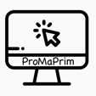
Name:____________________________ Klasse:_______ Datum:_________________

Name des Programms: | __________________________________
 | Start
 | ↓
 | ↓
 | ↓
 | ↓
 | ↓
 | ↓
 | Ende
Programmsymbole:

Anweisung / (mache) … |  | %
Anweisung / (mache) … |  | %
Verzweigung / falls…, dann… |  | %
Schleife Anfang / wiederhole bis…  Schleife Anfang / wiederhole … mal  Schleife Anfang / wiederhole fortlaufend |  | %
Schleife Ende | ↓ | %
Eingabe / frage … | E | %
Eingabe / frage … | E | %
Ausgabe / sage … | A | %
Ausgabe / sage … | A | %

Name:____Lotta Mustermann__________ Klasse:___4b___ Datum:__heute__________

Ein Handtuch falten
Name des Muster-Programms: |  | __________________________________
 |  | Start
 |  | ↓
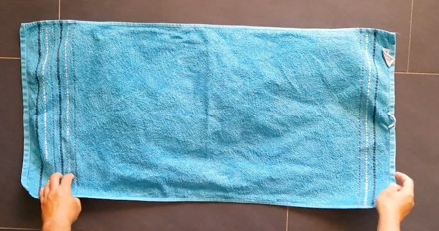 | Lege das Handtuch flach ausgebreitet hin.
 |  | ↓
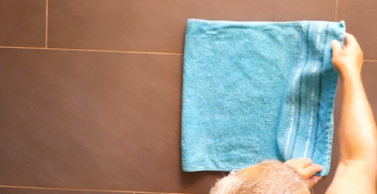 |  | Lege die kurze Kante  auf die kurze Kante  und streiche glatt.
 |  | ↓
Lege die kurze Kante
auf die kurze Kante
und streiche glatt.
 |  | ↓
 |  | ↓
 |  | ↓
 |  | Ende

Hinweise zum Copyright
Einige Materialien enthalten Screenshot von Scratch/CC-BY-SA-4.0 Creative Commons. Scratch ist ein Projekt der Scratch Foundation und der Lifelong Kindergarten Group am MIT Media Lab. Es steht kostenlos unter https://scratch.mit.edu zur Verfügung.
Urheber dieses Kurses ist das Projekt ProMaPrim, vertreten durch Dr. Ulrich Schwätzer, Universität Duisburg-Essen, Didaktik der Mathematik, Thea-Leymann-Strasse 9, D-45127 Essen. Die Urheberrechte an diesem Programmierkurs stehen unter der Creative Commons Lizenz CC BY-NC-SA 4.0 (Namensnennung - Nicht-kommerziell - Weitergabe unter gleichen Bedingungen 4.0 international). Sie dürfen:
- Teilen — das Material in jedwedem Format oder Medium vervielfältigen und weiterverbreiten
- Bearbeiten — das Material remixen, verändern und darauf aufbauen
Unter folgenden Bedingungen:
- Namensnennung — Sie müssen angemessene Urheber- und Rechteangaben machen, einen Link zur Lizenz beifügen und angeben, ob Änderungen vorgenommen wurden. Diese Angaben dürfen in jeder angemessenen Art und Weise gemacht werden, allerdings nicht so, dass der Eindruck entsteht, der Lizenzgeber unterstütze gerade Sie oder Ihre Nutzung besonders.
- Nicht kommerziell — Sie dürfen das Material nicht für kommerzielle Zwecke nutzen.
- Weitergabe unter gleichen Bedingungen — Wenn Sie das Material remixen, verändern oder anderweitig direkt darauf aufbauen, dürfen Sie Ihre Beiträge nur unter derselben Lizenz wie das Original verbreiten.
- Keine weiteren Einschränkungen — Sie dürfen keine zusätzlichen Klauseln oder technische Verfahren einsetzen, die anderen rechtlich irgendetwas untersagen, was die Lizenz erlaubt.
Das ProMaPrim Icon wurde erstellt unter Verwendung des Icons pc.png von Freepik auf www.flaticon.com (freie Lizenz bei Namensnennung).

